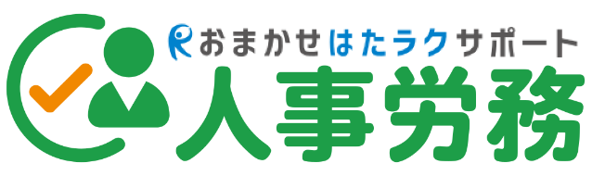
従業員マニュアル

目次
1. 本システムの概要 2
1.1. 対応ブラウザ 2
1.2. ログイン 2
2. 入社手続きを行う 3
3. 自分の人事データを確認・申請する 5
3.1. プロファイル写真のアップロード 6
3.2. 申請フォーム 7
3.3. マイナンバー情報の申請 9
4. 明細閲覧 10
4.1. 給与・賞与明細・源泉徴収票の確認 10

本システムの概要
クラウド人事管理システム「おまかせはたラクサポート勤怠 人事労務」は、大きく2つの画面で構成されています。
「管理者画面」では、企業の設定を行う他、組織や従業員情報などの管理を行います。
「従業員画面」では、従業員本人による個人情報の管理を行います。

この『従業員マニュアル』では、「従業員画面」での操作についてご案内します。
管理者側の操作方法については、別紙『管理者マニュアル』をご参照ください。

対応ブラウザ
各OSに対応する最新バージョンをご利用ください。
 | 
Google Chrome  Windows | Microsoft Edge
Mac
Windows

ログイン
おまかせはたラクサポート勤怠 勤怠管理の従業員画面にログイン ＞ 左上の「メニュー」> 「従業員情報の確認と各種申請」をクリックすると、おまかせはたラクサポート勤怠 人事労務の画面に遷移します。

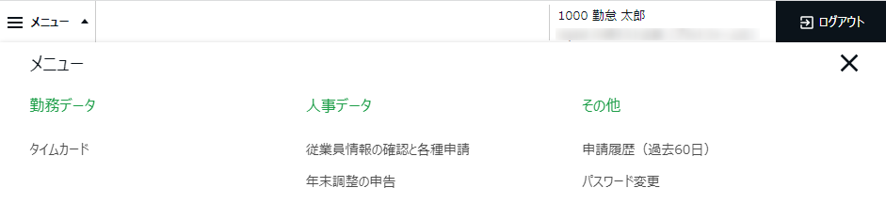

入社手続きを行う
管理者から入社手続きの入力依頼メールが配信されている場合は、メールに記載のURLにアクセスし、社員情報を提出します。

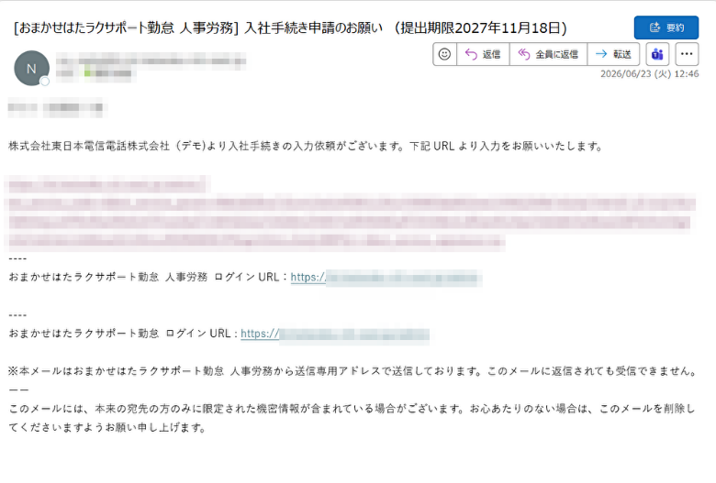

URLにアクセスしてログインすると、入社手続きフォームが表示されます。必要な情報を入力し、画面右上の［入力内容を確認する］ボタンをクリックします。「一時保存」をクリックし、途中で一時保存することもできます。
※ID、パスワードについては、貴社の管理者にお問い合わせください。
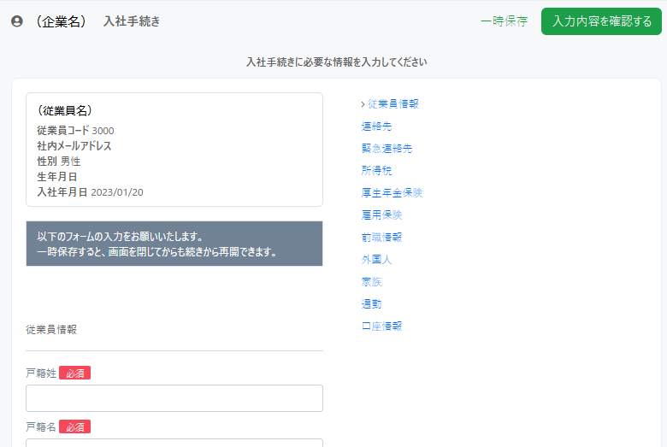
※表示内容は設定により、異なる場合があります。

入力内容を確認のうえ［提出］ボタンをクリックします。訂正する場合は「修正」をクリックし、編集画面に戻ります。
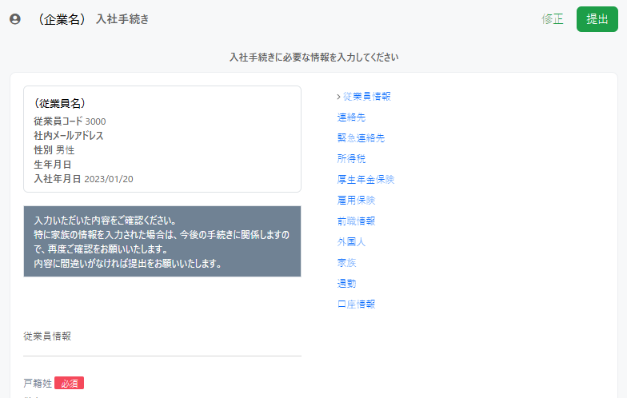

質問事項がある場合は記入のうえ［提出］ボタンをクリックします。入社手続きが完了します。
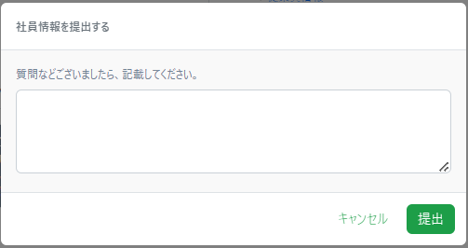

自分の人事データを確認・申請する
ログインしておまかせはたラクサポート勤怠 人事労務の画面に遷移すると、現在の登録データが表示されます。
4
3
2
1
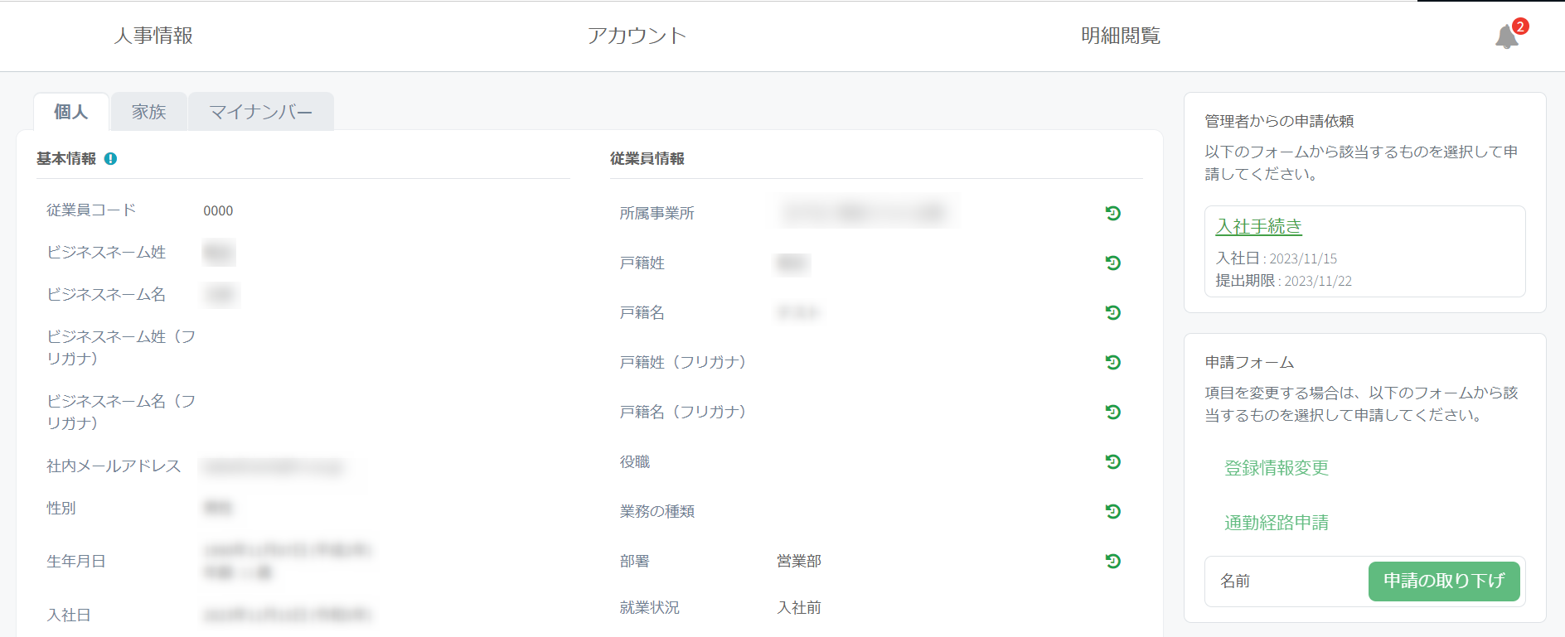
5

7

6
8

1 | 人事情報 | 人事データの確認や、登録データの変更申請ができます。
2 | アカウント | アイコン写真を変更できます。
3 | 明細閲覧 | 給与・賞与明細や源泉徴収票を確認できます。
4 | 通知 | 管理者からの申請依頼などが通知されます。
5 | タブ | 登録フィールドがタブで分かれています。クリックで表示を切り替えます。
6 | 人事データ | 現在登録されている人事データです。
7 | 管理者からの  申請依頼 | 管理者が従業員に対して申請依頼を上げている場合に、内容と状況が表示されます。
8 | 申請フォーム | 管理者が登録した申請フォームを使って、人事データの変更申請をします。

プロファイル写真のアップロード
画面上部のアカウントタブで、アイコン写真を変更できます。
新規登録・変更をしたい場合は［更新］ボタンをクリックしてください。
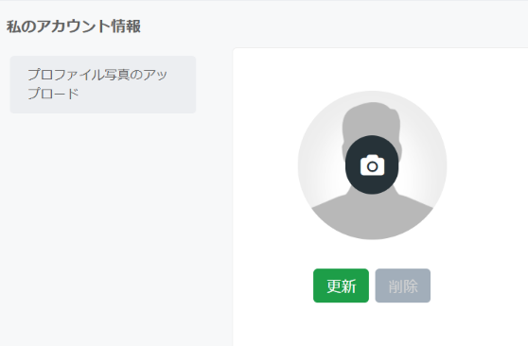

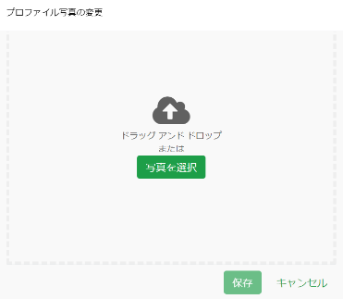
写真をアップロード後、［保存］ボタンをクリックしてください。

申請フォーム
管理者が申請フォームを作成している場合、画面右側に「申請フォーム」欄が表示されます。申請フォームを使って、登録されている人事情報の変更申請が可能です。

申請したい内容に該当する申請フォームをクリックします。
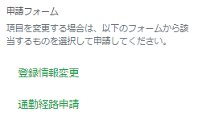

「適用日」に申請内容を適用する日付を入力し、［次へ］ボタンをクリックします。
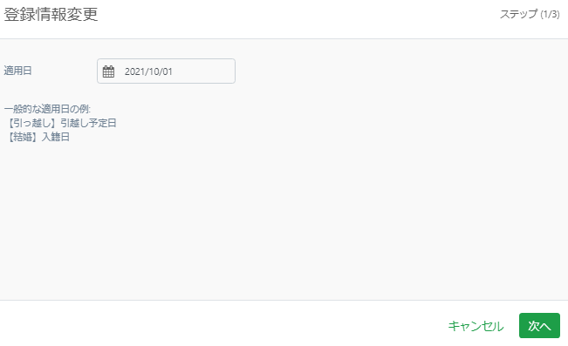

申請フォームの設定によっては、申請画面に日付選択やプルダウン選択、テキスト入力欄が表示されます。変更したい項目に入力をしたら、右下の［次へ］ボタンをクリックします。
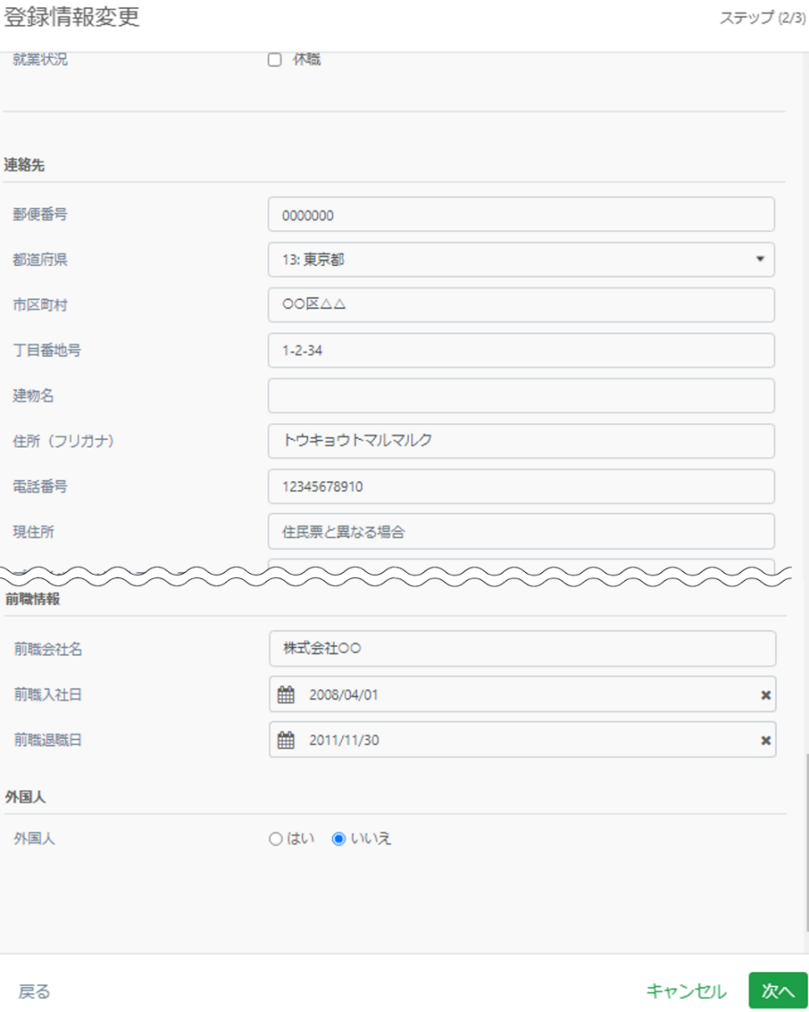

1ｚ

2ｚ

3ｚ

1 | プルダウンリスト | クリックするとリストが展開され、任意の項目を選択できます。
2 | テキストボックス | 文字列を直接入力できます。テキストタイプと数値タイプがあります。
3 | カレンダーピッカー | 入力欄をクリックすると、カレンダーピッカーが表示され、年月日を指定できます。yyyy/mm/ddの形式で直接入力もできます。

申請フォームの設定によっては、画像添付欄やコメント入力欄が表示されます。必要に応じて画像を添付し、申請コメントを入力して［提出］ボタンをクリックしてください。
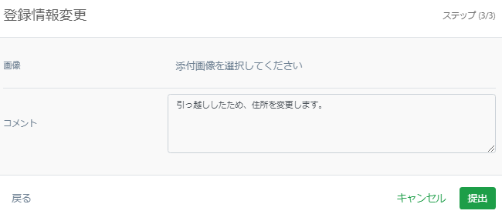

マイナンバー情報の申請
マイナンバー情報は「マイナンバー」タブから申請します。「マイナンバー」タブを開き、［編集］ボタンをクリックしてください。
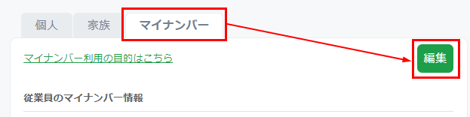

マイナンバーの入力および、本人確認資料を添付して、右上の［提出］ボタンをクリックします。
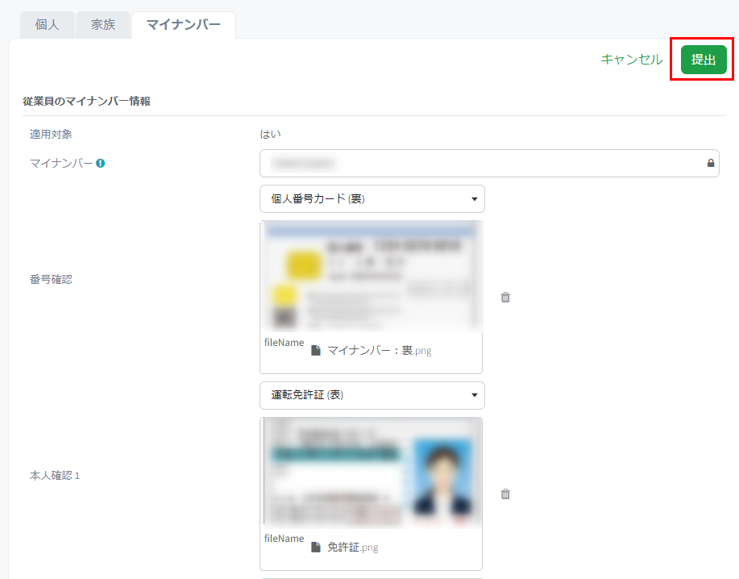
マイナンバー | マイナンバーを入力してください。
番号確認 | マイナンバーが記載されている画像を添付してください。マイナンバーカードの裏面、マイナンバー通知カード、住民票などをご用意ください。
本人確認1～4 | 免許証、パスポートなど、本人確認書類の画像を添付してください。
家族のマイナンバー | 「税法上の扶養状況」または「社会保険の扶養状況」が「有」となっている家族については、入力欄が表示されます。マイナンバーを入力してください。なお、本人確認書類の添付は必要ありません。

明細閲覧
管理者の設定によっては、給与・賞与明細や源泉徴収票が発行されると通知メールが届きます。通知メールの有無や公開日などは、管理者の設定により異なります。発行された給与・賞与明細や源泉徴収票は従業員画面で確認できます。

給与・賞与明細・源泉徴収票の確認
画面上部の明細閲覧タブをクリックします。

初回確認時には、「給与明細等電子交付同意」画面が表示されます。［同意する］をクリックしてください。
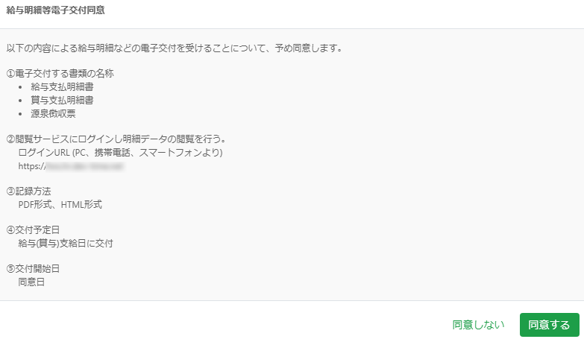

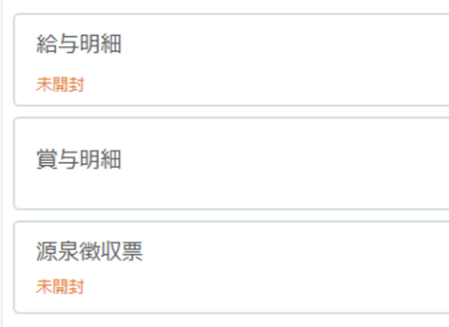
確認したい書類をクリックします。未開封の書類がある場合は、「未開封」と表示されます。

確認したい月度の「PDF」「HTML」をクリックすると、選択したファイル形式で表示されます。確認後、「開封」にチェックマークがつきます。
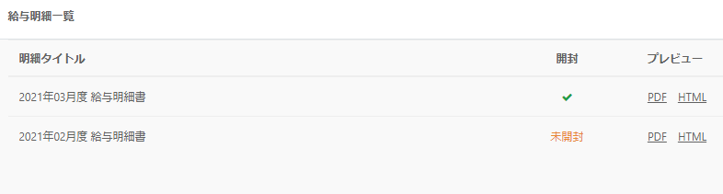

本書の内容の一部または全部を無断転載することは禁止されています。
本書の内容関しては訂正・改善のため、将来予告なしに変更することがあります。

Last Update 2023/12/6

